ФЕДЕРАЛЬНОЕ АГЕНТСТВО ЖЕЛЕЗНОДОРОЖНОГО ТРАНСПОРТА
Федеральное государственное бюджетное образовательное учреждение высшего образования
«Петербургский государственный университет путей сообщения
Императора Александра I»
(ФГБОУ ВО ПГУПС)

Кафедра «Электромеханические комплексы и системы»

РАБОЧАЯ ПРОГРАММА
дисциплины
«ОБЩАЯ ЭЛЕКТРОТЕХНИКА И ЭЛЕКТРОНИКА» (Б1.Б.38)

для специальности
23.05.04 «Эксплуатация железных дорог»

по специализациям
«Магистральный транспорт»
«Пассажирский комплекс железнодорожного транспорта»

Форма обучения – очная, очно-заочная, заочная

Санкт-Петербург
2016

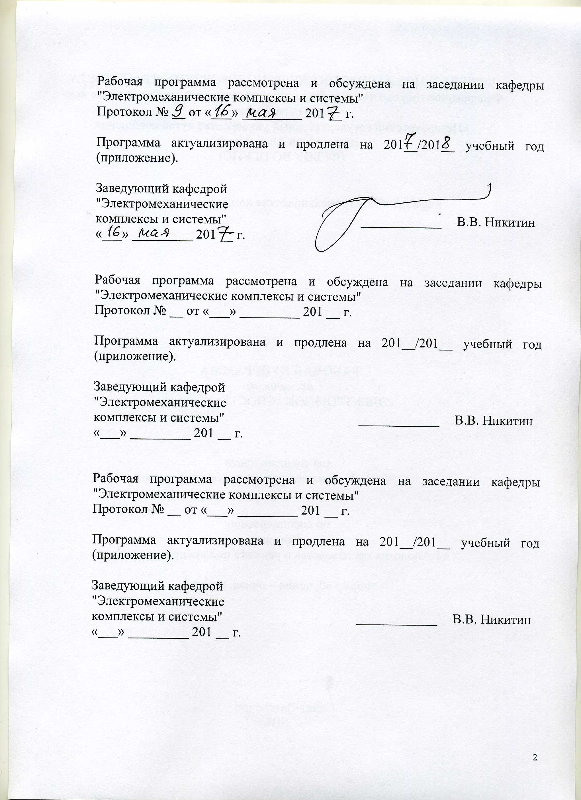

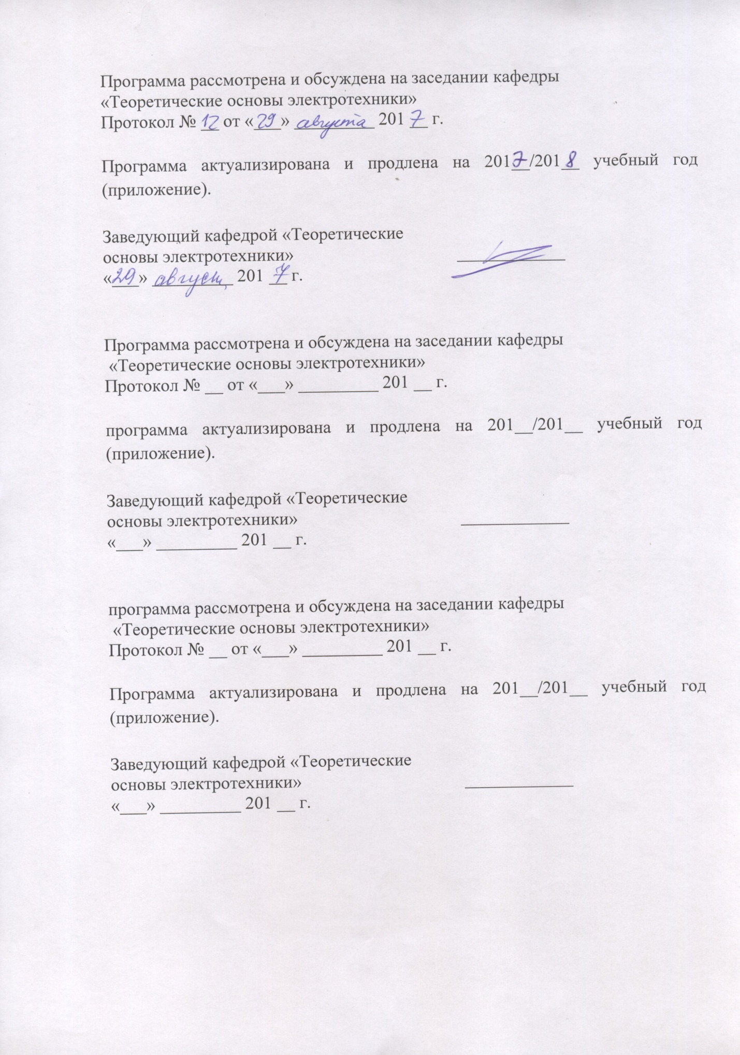

1. Цели и задачи дисциплины

Рабочая программа составлена в соответствии с ФГОС, утвержденным приказом Министерства образовании и науки Российской Федерации от 17.10.2016 № 1289 по специальности 23.05.04 «Эксплуатация железных дорог», по дисциплине «Общая электротехника и электроника».
Целью изучения дисциплины «Общая электротехника и электроника» является приобретение знаний, навыков и умений в области электротехники и электроники для применения их в профессиональной деятельности при эксплуатации железных дорог, а также формирование характера мышления и ценностных ориентаций, при которых эффективная и безопасная работа железнодорожного транспорта рассматривается как приоритетная задача.
Для достижения поставленной цели решаются следующие задачи:
– формирование у студентов теоретических знаний об основных законах, методах анализа и расчета электрических и магнитных цепей;
– формирование у студентов знаний о назначении, области применения, устройстве, принципах действия, параметрах и характеристиках электромагнитных, электромеханических и электронных устройств, а также способах управления ими;
– обучение студентов навыкам практической безопасной работы с различными типами электротехнических и электронных устройств.

2. Перечень планируемых результатов обучения по дисциплине, соотнесенных с планируемыми результатами освоения основной профессиональной образовательной программы

Планируемыми результатами обучения по дисциплине являются: приобретение знаний, умений, навыков и/или опыта деятельности. В результате освоения дисциплины обучающийся должен:
ЗНАТЬ:
– электрические и магнитные цепи, анализ и расчет линейных цепей переменного тока, анализ и расчет магнитных цепей, электромагнитные устройства и электрические машины, основы электроники и электрических измерений, элементную базу современных электронных устройств, источники вторичного электропитания, усилители электрических сигналов, импульсные и автогенераторные устройства.
УМЕТЬ:
– определять безопасные и экономичные режимы эксплуатации основного электротехнического и электронного оборудования железнодорожного транспорта;
ВЛАДЕТЬ:
– навыками безопасной работы и эксплуатации основного электрооборудования железнодорожного транспорта.
Приобретенные знания, умения, навыки и/или опыт деятельности, характеризующие формирование компетенций, осваиваемые в данной дисциплине, позволяют решать профессиональные задачи, приведенные в соответствующем перечне по видам профессиональной деятельности в п. 2.4 общей характеристики основной профессиональной образовательной программы (ОПОП).
Изучение дисциплины направлено на формирование следующих общепрофессиональных компетенций (ОПК):
способностью использовать знания о современной физической картине мира и эволюции Вселенной, пространственно-временных зависимостях, строении вещества для понимания окружающего мира и явлений природы (ОПК-2).
Область профессиональной деятельности обучающихся, освоивших данную дисциплину, приведена в п. 2.1 общей характеристики ОПОП.
Объекты профессиональной деятельности обучающихся, освоивших данную дисциплину, приведены в п. 2.2 общей характеристики ОПОП.

3. Место дисциплины в структуре основной профессиональной образовательной программы

Дисциплина «Общая электротехника и электроника» (Б1.Б.38) относится к базовой части и является обязательной.

4. Объем дисциплины и виды учебной работы

Для очной формы обучения:
Вид учебной работы | Всего часов | Семестр
 |  | 3
Контактная работа (по видам учебных занятий)  В том числе:  - лекции (Л)  - практические занятия (ПЗ)  - лабораторные работы (ЛР) | 54  36  –  18 | 54  36  –  18
Самостоятельная работа (СРС) (всего) | 45 | 45
Контроль | 45 | 45
Форма контроля знаний | Э | Э
Общая трудоемкость: час / з.е. | 144/4 | 144/4

Для очно-заочной формы обучения:
Вид учебной работы | Всего часов | Семестр
 |  | 4
Контактная работа (по видам учебных занятий)  В том числе:  - лекции (Л)  - практические занятия (ПЗ)  - лабораторные работы (ЛР) | 32  16  –  16 | 32  16  –  16
Самостоятельная работа (СРС) (всего) | 67 | 67
Контроль | 45 | 45
Форма контроля знаний | Э | Э
Общая трудоемкость: час / з.е. | 144/4 | 144/4

Для заочной формы обучения:
Вид учебной работы | Всего часов | Курс
 |  | 2
Контактная работа (по видам учебных занятий)  В том числе:  - лекции (Л)  - практические занятия (ПЗ)  - лабораторные работы (ЛР) | 10  6  –  4 | 10  6  –  4
Самостоятельная работа (СРС) (всего) | 125 | 125
Контроль | 9 | 9
Форма контроля знаний | Э, КЛР | Э, КЛР
Общая трудоемкость: час / з.е. | 144/4 | 144/4

5. Содержание и структура дисциплины

5.1 Содержание дисциплины
№ п/п | Наименование раздела дисциплины | Содержание раздела
1 | Основные законы и понятия электротехники. | Закон электромагнитной индукции, закон электромагнитных сил, закон полного тока, закон Ома для магнитной цепи, закон Ома для электрической цепи, законы Кирхгофа, закон Джоуля-Ленца. Источник напряжения и источник тока. Режимы работы электрической цепи: холостого хода, номинальный, короткого замыкания.
2 | Электрические цепи однофазного синусоидального тока | Получение синусоидальной ЭДС. Величины, характеризующие синусоидальные ЭДС, напряжения и токи. Изображение синусоидальных ЭДС, напряжений и токов вращающимися векторами и комплексными числами. Явление поверхностного эффекта в проводнике. Активное сопротивление, индуктивность и емкость в цепи синусоидального тока. Активная, реактивная и полная мощности цепи синусоидального тока. Коэффициент мощности электроустановки и его технико-экономическое значение. Резонансные явления в электрических цепях. Эквивалентные преобразования в электрических цепях и расчет разветвленной цепи на их основе. Символический (комплексный) метод расчета цепей синусоидального тока.
3 | Электрические цепи трехфазного тока | Преимущества трехфазного тока перед однофазным. Получение трехфазной ЭДС: устройство и принцип действия простейшего синхронного генератора. Трехфазный переменный ток в электрических передачах тепловозов и системах электроснабжения производственных и жилых помещений. Основные понятия трехфазных электрических цепей. Соединение фаз трехфазного генератора и потребителя звездой и треугольником. Мощность цепи трехфазного тока. Понятие о качестве электроэнергии, основные показатели качества.
4 | Трансформаторы | Назначение, классификация, устройство и принцип действия трансформатора. Работа трансформатора в режиме холостого хода и под нагрузкой. Схема замещения трансформатора. Опытное определение параметров схемы замещения. Эксплуатационные характеристики трансформатора. Трехфазные трансформаторы, условия их включения на параллельную работу. Автотрансформаторы.
5 | Электрические машины переменного тока | Устройство и принцип действия асинхронных электрических машин (АМ). Электромагнитный момент и механическая характеристика АМ. Способы пуска, регулирования скорости и торможения АМ. Устройство и принцип действия синхронных машин (СМ). Реакция якоря СМ. Электромагнитный момент СМ. Работа синхронного генератора на автономную нагрузку и электрическую сеть большой мощности. Работа СМ в двигательном режиме.
6 | Электрические машины постоянного тока | Устройство и принцип действия машины постоянного тока (МПТ). Понятие о коммутации и реакции якоря МПТ. ЭДС и электромагнитный момент МПТ. Генераторы постоянного тока с независимым, параллельным и смешанным возбуждением: характеристики холостого хода, внешняя и регулировочная. Двигатели постоянного тока (ДПТ) с параллельным и последовательным возбуждением. Механические характеристики, способы пуска, регулирования скорости и торможения ДПТ.
7 | Основы электроники | Элементная база электронных устройств: диоды, транзисторы, тиристоры: вольт-амперные характеристики, основные параметры. Транзисторные усилители. Импульсные и автогенераторные устройства. Основы цифровой электроники и микропроцессорной техники. Источники вторичного электропитания: выпрямители, инверторы, импульсные преобразователи постоянного напряжения. Применение электронной техники в устройствах железнодорожного транспорта.

5.2 Разделы дисциплины и виды занятий

Для очной формы обучения:
№ п/п | Наименование раздела дисциплины | Л | ПЗ | ЛР | СРС
1 | Основные законы и понятия электротехники. | 4 | - | 2 | 6
2 | Электрические цепи однофазного синусоидального тока | 4 | - | 2 | 6
3 | Электрические цепи трехфазного тока | 2 | - | 2 | 3
4 | Трансформаторы | 4 | - | 2 | 4
5 | Электрические машины переменного тока | 8 | - | 2 | 8
6 | Электрические машины постоянного тока | 6 | - | 2 | 6
7 | Основы электроники | 8 | - | 6 | 12
Итого |  | 36 | – | 18 | 45

Для очно-заочной формы обучения:
№ п/п | Наименование раздела дисциплины | Л | ПЗ | ЛР | СРС
1 | Основные законы и понятия электротехники. | 2 | - | 2 | 9
2 | Электрические цепи однофазного синусоидального тока | 2 | - | 2 | 9
3 | Электрические цепи трехфазного тока | 1 | - | 2 | 9
4 | Трансформаторы | 2 | - | 2 | 9
5 | Электрические машины переменного тока | 4 | - | 2 | 9
6 | Электрические машины постоянного тока | 2 | - | 1 | 11
7 | Основы электроники | 3 | - | 5 | 11
Итого |  | 16 | – | 16 | 67

Для заочной формы обучения:
№ п/п | Наименование раздела дисциплины | Л | ПЗ | ЛР | СРС
1 | Основные законы и понятия электротехники. | 1 | - | – | 17
2 | Электрические цепи однофазного синусоидального тока | 1 | - | – | 17
3 | Электрические цепи трехфазного тока | 1 | - | 2 | 17
4 | Трансформаторы | 1 | - | 1 | 17
5 | Электрические машины переменного тока | 1 | - | 1 | 17
6 | Электрические машины постоянного тока | – | - | – | 17
7 | Основы электроники | 1 | - | – | 23
Итого |  | 6 | – | 4 | 125

6. Перечень учебно-методического обеспечения для самостоятельной работы обучающихся по дисциплине

№  п/п | Наименование раздела | Перечень учебно-методического обеспечения
1 | Основные законы и понятия электротехники. | - Электротехника [Текст] : учебник / А. С. Касаткин, М. В. Немцов. - 10-е изд., стер. - М. : Академия, 2007. - 539 с.  - Электротехника и основы электроники [Текст] : учеб. пособие / Н. В. Белов, Ю. С. Волков. - СПб. ; М. ; Краснодар : Лань, 2012. - 430 с.  - Электротехника и основы электроники [Текст] : учебник / И. И. Иванов, Г. И. Соловьев, В. Я. Фролов. - 7-е изд., перераб. и доп. - СПб: Лань, 2012. - 735 с.  - Электротехника [Текст] : Учебник / И. И.Иванов, Г. И.Соловьев, В. С.Равдоник. - Изд. 3-е, стер. - СПб. ; М. ; Краснодар : Лань, 2005. - 496 с.
2 | Электрические цепи однофазного синусоидального тока
3 | Электрические цепи трехфазного тока
4 | Трансформаторы
5 | Электрические машины переменного тока
6 | Электрические машины постоянного тока
7 | Основы электроники

7. Фонд оценочных средств для проведения текущего контроля успеваемости ипромежуточной аттестации обучающихся по дисциплине

Фонд оценочных средств по дисциплине «Общая электротехника и электроника» является неотъемлемой частью рабочей программы и представлен отдельным документом, рассмотренным на заседании кафедры «Электромеханические комплексы и системы» и утвержденным заведующим кафедрой.

8. Перечень основной и дополнительной учебной литературы, нормативно-правовой документации и других изданий, необходимых для освоения дисциплины

8.1 Перечень основной учебной литературы, необходимой для освоения дисциплины
1. Электротехника [Текст]: учеб. / А. С. Касаткин, М. В. Немцов. - 10-е изд., стер. - М.: Академия, 2007. - 539 с.
2. Электротехника и основы электроники [Текст]: учеб. пособие / Н. В. Белов, Ю. С. Волков. - СПб.; М.; Краснодар: Лань, 2012. - 430 с. – ЭБС Лань.
3. Электротехника и основы электроники [Текст]: учебник для студентов высших учебных заведений / И. И. Иванов, Г. И. Соловьёв, В. Я. Фролов. - 7-е изд., перераб. и доп. - Санкт-Петербург: Лань, 2012. - 735 с – ЭБС Лань.
4. Преобразовательная техника [Текст]: учебное пособие / В. В. Никитин, Е. Г. Середа, Б. А. Трифонов; Санкт-Петербург: ФГБОУ ВПО ПГУПС, 2014. - 100 с.

8.2 Перечень дополнительной учебной литературы, необходимой для освоения дисциплины
1. Электротехника [Текст]: Учеб. для неэлектр. спец. вузов / Ю. М. Борисов, Д. Н. Липатов, Ю. Н. Зорин. - 2-е изд., перераб. и доп. - М.: Энергоатомиздат, 1985. - 551 с.
2. Электротехника [Текст]: Учеб. пособие для неэлектротехнических спец. вузов / А.С. Касаткин, М. В. Немцов. - 4-е изд., перераб.. - М.: Энергоатомиздат, 1983. - 440 с.
3. Электротехника [Текст]: Учебник для вузов / А. С.Касаткин, М. В.Немцов. - 8-е изд., испр. - М.: Academia, 2003. - 539 с.
4. Электротехника [Электронный ресурс] : учеб. пособие для техникумов и колледжей ж.-д. транспорта / Л. А. Частоедов. - Москва: Маршрут, 2006. - 320 с.

8.3 Перечень нормативно-правовой документации, необходимой для освоения дисциплины
Нормативно-правовая документация при освоении дисциплины не используется.

8.4 Другие издания, необходимые для освоения дисциплины
Другие издания при освоении дисциплины не используются.

9. Перечень ресурсов информационно-телекоммуникационной сети «Интернет», необходимых для освоения дисциплины

1. Личный кабинет обучающегося и электронная информационно-образовательная среда [электронный ресурс]. – Режим доступа: http://sdo.pgups.ru/ (для доступа к полнотекстовым документам требуется авторизация).
2. Электронная библиотечная система ЛАНЬ [электронный ресурс]. – Режим доступа: http://e.lanbook.com.
3. Электронная бибилиотечная система ibooks [электронный ресурс]. – Режим доступа: http://ibooks.ru/

10. Методические указания для обучающихся по освоению дисциплины

Порядок изучения дисциплины следующий:
- Освоение разделов дисциплины производится в порядке, приведенном в разделе 5 «Содержание и структура дисциплины». Обучающийся должен освоить все разделы дисциплины с помощью учебно-методического обеспечения, приведенного в разделах 6, 8 и 9 рабочей программы.
- Для формирования компетенций обучающийся должен представить выполненные типовые контрольные задания или иные материалы, необходимые для оценки знаний, умений, навыков и (или) опыта деятельности, предусмотренные текущим контролем (см. фонд оценочных средств по дисциплине).
- По итогам текущего контроля по дисциплине, обучающийся должен пройти промежуточную аттестацию (см. фонд оценочных средств по дисциплине).

11. Перечень информационных технологий, используемых при осуществлении образовательного процесса по дисциплине, включая перечень программного обеспечения и информационных справочных систем

Перечень информационных технологий, используемых при осуществлении образовательного процесса по дисциплине:
- Технические средства обучения (мультимедийный проектор, интерактивная доска).
- Методы обучения с использованием информационных технологий (демонстрация мультимедийных материалов).
- Электронная информационно-образовательная среда Петербургского государственного университета путей сообщения Императора Александра I [электронный ресурс]. Режим доступа: http://sdo.pgups.ru
Дисциплина обеспечена необходимым комплектом лицензионного программного обеспечения, установленного на технических средствах, размещенных в специальных помещениях и помещениях для самостоятельной работы: операционная система Windows, пакет MS Office

12. Описание материально-технической базы, необходимой для осуществления образовательного процесса по дисциплине

Материально-техническая база, необходимая для осуществления образовательного процесса по данной дисциплине, соответствует действующим санитарным и противопожарным правилам и нормам и обеспечивает проведение всех видов занятий, предусмотренных учебным планом для данной дисциплины.
Она содержит:
- Для проведения занятий лекционного и семинарского типа – учебные аудитории, укомплектованные специализированной мебелью и техническими средствами обучения (демонстрационным оборудованием), служащими для представления учебной информации большой аудитории. Как правило, для занятий данного типа используются учебные аудитории кафедры (ауд. 5-303, 6-209а).
- Для проведения лабораторных работ – учебные лаборатории, оснащенные специализированной мебелью и лабораторным оборудованием (ауд. 5-201, 5-203, 5-205, 5-206, 5-301, 6-209, 6-401, 7-128).
- Для проведения групповых и индивидуальных консультаций, текущего контроля и промежуточной аттестации – учебные аудитории кафедры или Университета, оснащенные специализированной мебелью.
- Для самостоятельной работы обучающихся – помещения, оснащенные компьютерной техникой с возможностью подключения к сети «Интернет» и доступом в электронную информационно-образовательную среду Университета (компьютерные классы Университета).
- Помещения для хранения и профилактического обслуживания учебного оборудования.

Разработчик программы
доцент кафедры «Электромеханические
комплексы и системы» Б.А. Трифонов

